VINH DANH HỌC SINH ĐẠT GIẢI TRẠNG NGUYÊN TIẾNG VIỆT CẤP TỈNH _ NĂM HỌC 2025-2026
Tác giả: Huỳnh Thị Thúy Phượng
Trong không khí tràn đầy sức trẻ của tháng 3, thầy và trò trường Tiểu học Võ Thị Sáu chúng ta lại cùng nhau hội ngộ dưới lá cờ Tổ quốc trong buổi chào cờ tuần 28.
Tuần vừa qua, mái trường chúng ta đã đón nhận những tin vui rất đỗi tự hào từ sân chơi trí tuệ Trạng nguyên Tiếng Việt cấp Tỉnh. Đây không chỉ là thành tích cá nhân mà còn là minh chứng cho tinh thần hiếu học, tình yêu với tiếng mẹ đẻ của học sinh trường TH Võ Thị Sáu."
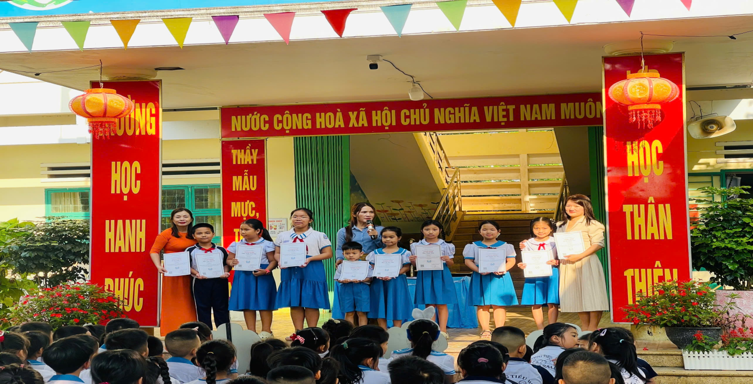
Để ghi nhận những nỗ lực không ngừng nghỉ, sự thông minh và bản lĩnh của các em, sau đây xin được trang trọng vinh danh các em có thành tích xuất sắc.
Nhìn những gương mặt rạng rỡ trên sân khấu lúc này, thầy, cô tin rằng các em học sinh ngồi phía dưới cũng đang cảm thấy vô cùng ngưỡng mộ.
Giải thưởng tại sân chơi Trạng nguyên Tiếng Việt không chỉ là một danh hiệu, mà là sự khẳng định rằng: Nếu chúng ta có đủ đam mê, đủ sự kiên trì và tình yêu với sách vở, chúng ta sẽ chinh phục được mọi đỉnh cao tri thức.
Hy vọng rằng, tấm gương của các bạn hôm nay sẽ tiếp thêm động lực để học sinh trường TH Võ Thị Sáu chúng ta ngày càng say mê học tập, rèn luyện hơn nữa.

